Zink Kopf-Bewegungsausgleicher 0,8m/0,7 doppelseitig vulkanisiert

GRÖMO

Eigenschaften

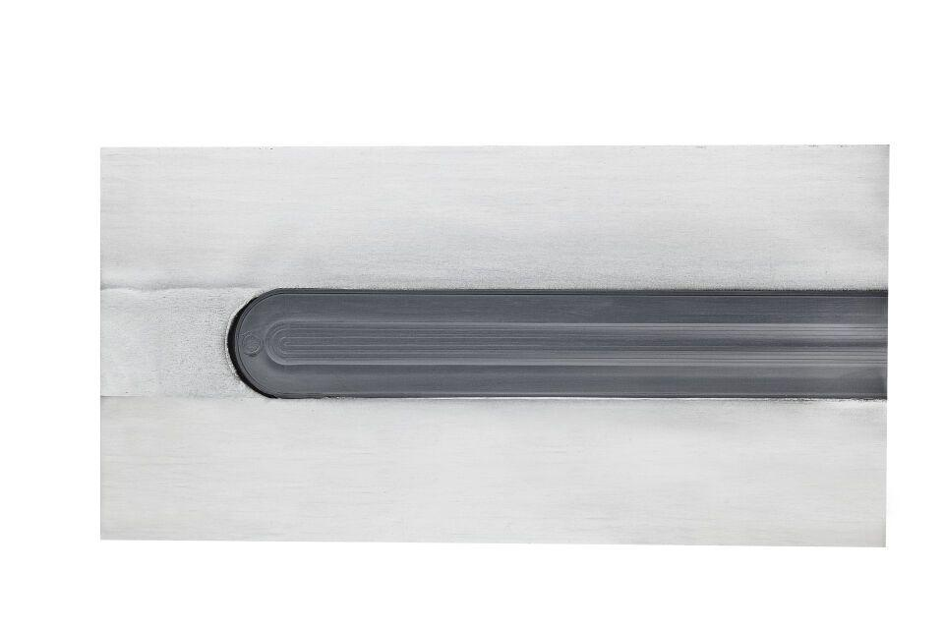

GTIN:

4043706623261

HAN:

62326

Farbton

silber

Werkstoff

Zink

Breite (mm)

390,00

Länge (mm)

800,00